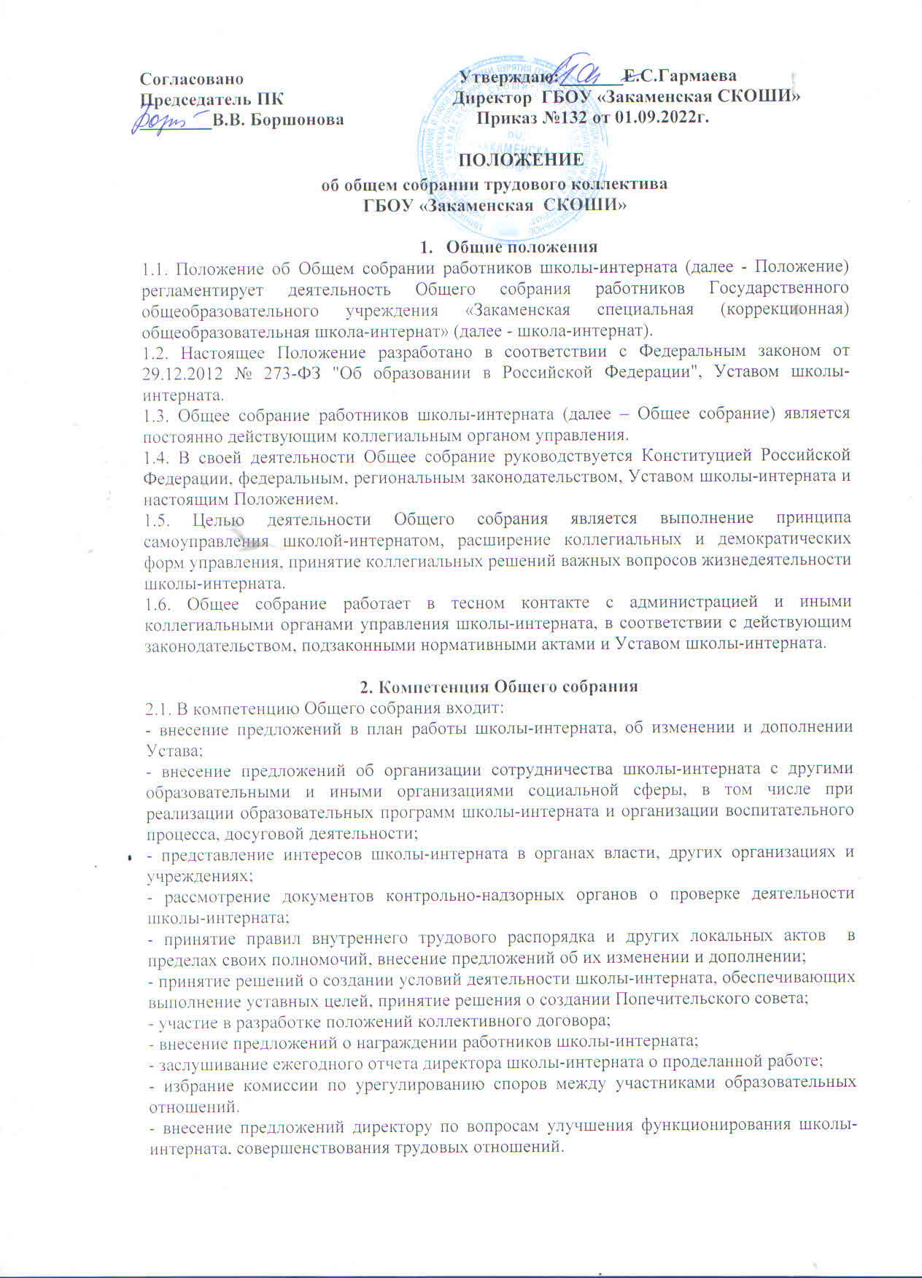

3. Ответственность Общего собрания
3.1. Общее собрание несёт ответственность:
- за выполнение не в полном объёме или невыполнение закреплённых за ним задач;
- соответствие принимаемых решений законодательству Российской Федерации, подзаконным нормативным правовым актам, Уставу школы-интерната.
- за компетентность принимаемых решений.

4. Организация деятельности Общего собрания
4.1. Участниками Общего собрания являются все работники школы-интерната в соответствии со списочным составом на момент проведения собрания.
4.2. На заседания Общего собрания могут быть приглашены представители Учредителя, Попечительского совета школы-интерната, общественных организаций, органов муниципального и государственного управления. Лица, приглашённые на собрание, пользуются правом совещательного голоса, могут вносить предложения и заявления, участвовать в обсуждении вопросов, находящихся в их компетенции.
4.3. Руководство Общим собранием осуществляет председатель, который избирается из членов Общего собрания сроком на один календарный год. Ведение протоколов Общего собрания осуществляется секретарём, который избирается на первом заседании Общего собрания сроком на один календарный год. Председатель и секретарь Общего собрания выполняют свои обязанности на общественных началах.
4.4. Председатель Общего собрания:
- организует деятельность Общего собрания;
- информирует членов Общего собрания о предстоящем заседании не менее чем за два дня;
- организует подготовку и проведение заседания за 5 дней до его проведения;
- определяет повестку дня;
- контролирует выполнение решений.
4.5. Общее собрание школы-интерната проводится по мере необходимости, но не реже одного раза в год. Решение о созыве Общего собрания принимает директор школы-интерната.
4.6. Общее собрание считается правомочным, если на нём присутствует не менее половины списочного состава работников школы-интерната.
4.7. Решения Общего собрания принимаются открытым голосованием.
4.8. Решения Общего собрания:
- принимаются абсолютным большинством голосов (не менее 50% голосов присутствующих плюс один) и оформляются протоколом;
- после принятия носят рекомендательный характер, а после утверждения директором школы-интерната становятся обязательными для исполнения;
- доводятся до всего трудового коллектива школы-интерната не позднее, чем в течение 2-х дней после прошедшего заседания.
- организацию выполнения решений Общего собрания осуществляет директор школы-интерната и ответственные лица, указанные в решении;
- директор школы-интерната отчитывается на очередном Общем собрании об исполнении и (или) о ходе исполнения решений предыдущего Общего собрания.

5. Документация Общего собрания
5.1. Заседания Общего собрания оформляются протоколом.
5.2. В протоколе указываются:
- дата проведения;
- количественное присутствие (отсутствие) членов трудового коллектива;
- приглашенные (ФИО, должность);
- повестка дня;
- основные положения выступлений докладчиков;
- предложения, рекомендации и замечания членов трудового коллектива и приглашённых лиц;
- решения, принятые Общим собранием.
5.3. Протоколы подписываются председателем и секретарём Общего собрания.
5.4. Нумерация протоколов ведётся от начала учебного года.
5.5. Протоколы Общего собрания входят в номенклатуру дел, хранятся в делах школы-интерната и передаются по акту (при смене руководства, передаче в архив)
5.6. Протоколы Общего собрания оформляются в печатном и электронном виде. Протоколы на бумажном носителе подшиваются в папку «Протоколы Общих собраний работников». Протоколы брошюруются в дело (не более 250 листов) в соответствии с правилами делопроизводства и хранятся в школе-интернате в соответствии со сроками хранения.

6. Заключительные положения
6.1. Если в результате изменения законодательства Российской Федерации отдельные пункты настоящего Положения вступают в противоречие с ними, эти пункты утрачивают силу до момента внесения соответствующих изменений и/или дополнений в Положение.
6.2. Изменения и/или дополнения в Положение вносятся Общим собранием и принимаются на его заседании с учётом мнения Попечительского совета, Педагогического совета и вступают в силу со дня утверждения директором школы-интерната.
6.3. Положение вступает в силу со дня утверждения директором школы-интерната. Иные локальные нормативные акты школы-интерната, принятые и/или утверждённые до вступления в силу настоящего Положения, применяются в части, не противоречащей действующему законодательству и Положению.
6.4. Настоящее Положение прекращает своё действие при реорганизации или ликвидации школы-интерната.

